

**تعادل تأمین – تقاضا جهت مدیریت توان در شبکه هوشمند با رویکرد بازی استکلبرگ**

**نکات مهم :**

* پیشنهاد یک مدل تقاضا – پاسخ مبتنی بر قیمت جهت تعادل عرضه و تقاضا.
* فرموله­بندی فرآیند تجارت بازار برق به صورت یک بازی استکلبرگ.
* معرفی یک تابع قیمت­گذاری به عنوان یک هماهنگ کننده در حین فرآیند تجارت.
* پیشنهاد یک الگوریتم با حلقه­های تکرار شونده جهت تعیین میزان بهینه­ای از تقاضاها و تولید.
* انجام پیک­سایی میزان تقاضای بار و کاهش عدم تطابق عرضه - تقاضا.

**چکیده**

تقاضا – پاسخ (DR[1]) به مثابه راه حلی نویدبخش برای شبکه­های قدرت آینده به شمار می­آید. ما در اینجا از یک رویکرد بازی استکلبرگ استفاده کرده و نیز جهت تجارت الکتریسیته بین یک شرکت برق و چندین مصرف­کننده، یک مدل تقاضا-پاسخ جدیدی را توصیف می­نماییم که این عمل با هدف متعادل نمودن میزان عرضه و تقاضا و همچنین هموارسازی بار انباشته شده در سیستم می­باشد. تعاملات بین شرکت برق (پیشوا) و مصرف­کنندگان (پیروان) به صورت یک بازی استکلبرگ با 1 پیشوا و N پیرو فرموله­بندی می­گردد که در آن مسائل بهینه­سازی جهت کمک به انتخاب استراتژی بهینه، برای هر بازیکن تشکیل می­گردند. یک تابع قیمت­گذاری نیز جهت تنظیم بلادرنگ قیمت (RTP) اتخاذ می­گردد که در آن صورت این تابع به عنوان یک هماهنگ­کننده عمل کرده و شامل مصرف­کنندگانی جهت پیوستن به بازی است. یک الگوریتم تکرارشونده جهت فراهم آمدن ترازمندی استکلبرگ مطرح گردیده که از طریق آن، تولید توان و تقاضاهای توان بهینه به ترتیب برای شرکت برق و مصرف­کنندگان تعیین می­گردند. نتایج عددی نشان می­دهند که روش پیشنهادی می­تواند به طور چشمگیری تقاضاهای توان مصرف­کننده را تغییر شکل دهد، و این عمل با پیک­سایی توان­های مورد تقاضا و پُر نمودن جای خالی کمترین حد توان­های مورد تقاضا صورت گرفته و به میزان قابل توجهی عدم تطتبق بین عرضه و تقاضا را کاهش می­دهد.

**1. مقدمه**

شبکه­­های قدرت سنتی در حال مواجه با چالش­هایی از افزایش تقاضای توان، پایداری شبکه و آلودگی محیطی هستند ]2 ، 1[. شبکه­­های هوشمند­ به عنوان سیستم­های شبکه قدرت نوین در نظر گرفته می­شوند که تلفیقی از زیرساخت اندازه­گیری هوشمند بوده و قادر به دریافت و اندازه­گیری میزان مصرف توان مشترکین هستند ]5 – 3[ و این امر در راستای با برنامه­های تقاضا – پاسخ (DR) بوده که راه حل­هایی را نیز جهت افزایش بازده شبکه­های قدرت آینده نوید می­دهند ]8 – 6[. DR ، تغییرات مصرف انرژی مصرف­کنندگان، در پاسخ به تغییر قیمت­های برق یا به پرداخت­های تشویقی با هدف تعادل عرضه و تقاضا و نیز کاهش هزینه­های تولید توان از طریق کاهش بار پیک و تغییر مکان میزان تقاضا از ساعات پُر باری به ساعات کم­باری را در نظر می­گیرد ]11 – 9[. از اینرو انتظار می­رود، بهره­برداری بهتری از تولید توان و آوردن مزایای اقتصادی هم برای شرکت تأمین­کننده برق و هم برای مصرف­کننده حاصل گردد. با استفاده از یک برنامه DR، این امکان را برای شرکت تأمین­کننده برق فراهم می­کند که مصرف­کنندگان را مشترکاً به پیکسایی منحنی تقاضا (بار) و تطبیق میزان عرضه و تقاضا ]13 ، 12[، با تضمین پایدرای شبکه تشویق ­نماید ]17 – 14[.

پارامترهای داده شده مربوط به همکاری بین نهادها و اشخاص مختلف در برنامه DR، نظریه بازی یک چارچوب مناسب طبیعی را جهت مدلسازی تعاملات بین شرکای مختلف و با اهدافی متفاوت، فراهم می­آورد ]20 - 18[. اخیراً، بازی­های استکلبرگ، که برای مطالعه فرآیندهای سلسله مراتبی مبتنی بر تصمیم­گیری از چندین تصمیم­گیرنده استفاده می­شوند، در طراحی برنامه­های مدیریت انرژی توجهاتی را به خود جلب نموده است ]21[. بازی استکلبرگ با هدف به حداقل رساندن پرداختی­های روزانه مشتری و در حالی که سود خرده فروش را توسط بهینه­سازی قیمت­­های برق به حداکثر می­رساند، این بازی جهت مدلسازی تجارت برق بین خرده­فروش و مصرف­کنندگان مورد استفاده قرار گرفته است ]22[.

چن[2] و همکاران ]23[ یک طرح برنامه زمانبندی توان مبتنی بر بازی استکلبرگ را بین یک سرویس­دهنده و مشتریان مسکونی با اهداف مشابه مطرح نمودند؛ این هزینه نامناسب نیز که با تأخیر بارها به یک دوره ای با هزینه ارزانتر رخ می­دهد، در کنار به حداقل رساندن قبوض برق در نظر گرفته شده است. یک تکنیک برنامه­نویسی دو سطحی ]24[ جهت طراحی یک بازی استکلبرگ برای مدلسازی پاسخ به تقاضا در بازارهای خرده فروشی برق با هدف کاهش هزینه­های رفاهی مصرف­کنندگان و همچنین هزینه­های خرید برق در مسائل کوچکتر مورد استفاده قرار گرفته است که این امر موضوعی برای مسائل بزرگتر خرده فروش ناشی از کاهش نامتعادلی های ایجاد شده توسط انحراف از میزان تولید برق بادی، از طریق پیش بینی برای روز بعد می­باشد. کیلکی[3] و همکاران ]25[ یک سناریویی از بازی استکلبرگ برای بازارهای برق پیشنهاد نمودند که در آن با هدف حداکثر نمودن میزان سود، خرده فروش به عنوان یک دورنمای اصلی پذیرفته می­شود. یک فریم­ورک شبیه­سازی که شامل عدم قطعیت­های مشتری نسبت به فضای ذخیره­سازی برق مربوط به بارهای گرمایشی می­باشد، طراحی شده است که بر اساس آن، با پیشنهاد تخفیف­های بیشتر به مشتریان، این نامتعادلی جزئی نیز می تواند حذف گردد. ماهارجان[4] و همکاران ]26[ یک فریم­ورک مبتنی بر بازی استکلبرگی را معرفی نمودند که شامل چندین شرکت برق و مشتری با هدف حداکثر نمودن سود هر بازیکن می باشد.

به طور کلی، این بازیکنندگان در یک بازی، همراه با استراتژی­های خود و توابع شرکت های برق، بر طبق مدل خاصی از سیستم با یکدیگر متفاوت می باشند ]27[. اغلب مدل­های DR بدون ملاحظه نوسانات بار در سیستم قدرت، بسیار به دور از هدف حداکثر نمودن میزان سود یک شرکت برق / خرده فروش / سرویس­دهنده معرفی گشته­اند ]26 ، 24 – 22[. با این وجود، در عمل، جهت اجتناب از ایجاد ژنراتورهای پشتیبان گران­قیمت برای جبران بار پیک، پیکسایی نمودن بارها در سیستم حائز اهمیت می­باشد ]28 ، 15[ و یک بار پیک نیز که میزان آن کاهش یافته است، جهت حفظ پایداری شبکه قدرت سودمند و مقرون به صرفه می­باشد ]29[.

در این مقاله، ما یک مدل تقاضا- پاسخ نوینی را بین یک شرکت برق و چندین مصرف­کننده معرفی می نماییم. متفاوت با مطالعات قبلی، که منحصراً با حداکثرسازی سود برای شرکت برق و حداقل­سازی میزان هزینه برای مصرف­کننده سر و کار داشته است، این مطالعه به دنبال متعادل نمودن عرضه و تقاضا و همچنین پیکسایی بارهای متراکم در سیستم   
می­باشد و این در حالی است که سود شرکت برق و مینیمم­سازی هزینه برای مصرف­کننده از طریق تعریف با دقت تابع هدف در هر طرف، تضمین می­گردد. همکاری­های این مقاله به شرح زیر می باشند.

1. یک مدل DR بر اساس قیمت، جهت مدلسازی فرآیند تجارت انرژی الکتریسیته بین شرکت برق و مصرف­کنندگان با هدف تعادل عرضه و تقاضا و همچنین هموارسازی بار متراکم در سیستم، پیشنهاد می گردد.
2. معاملات بین شرکت برق و مصرف­کنندگان به صورت یک بازی استکلبرگ با 1 پیشوا و N پیرو فرموله­بندی   
   می­گردد، که در آن تابع قیمت­گذاری برق برای تنظیم قیمت­های آنی (RTP[5]) اتخاذ می­گردد و نیز به عنوان یک هماهنگ­کننده عمل نموده تا اینکه مصرف­کنندگان را وادار سازد به این بازی ملحق شوند.
3. یک الگوریتم مبتنی بر تکرار بین شرکت برق و مصرف­کنندگان مطرح می گردد که ترازمندی استکلبرگ را نتیجه دهد که از طریق آن، تولید توان و تقاضاهای بهینه به ترتیب برای شرکت برق و مصرف­کنندگان تعیین گردند.

ادامه این مقاله بدین صورت تنظیم شده است : در بخش 2، مدل سیستم به تفصیل و شامل فرموله­بندی بازی استکلبرگ و توصیف یک الگوریتم مبتنی بر تکرار جهت دستیابی به خروجی بازی، معرفی و ارائه می­شود. بخش 3 تجزیه و تحلیل عددی این روش پیشنهادی را در اختیار می­گذارد. نتیجه­گیری­ها و کارهایی که بایستی در آینده انجام گیرند در بخش 4 ارائه می­گردند.

**2. مدل سیستم**

شکل 1 مدل سیستم با زیرساخت­های اندازه­گیری پیشرفته شامل مخابرات دو طرفه بین یک شرکت برق و یک مجموعه N عضوی از چندین مشترک با تعداد  را نشان می­دهد. شرکت برق بایستی توان الکتریکی را برای مصرف­کنندگان در قیمت­های خاصی فراهم نماید و هر مصرف­کننده  هنگام در یافت قیمت­های اعلام شده از طرف شرکت برق، مصرف انرژی خود را مدیریت خواهند کرد.

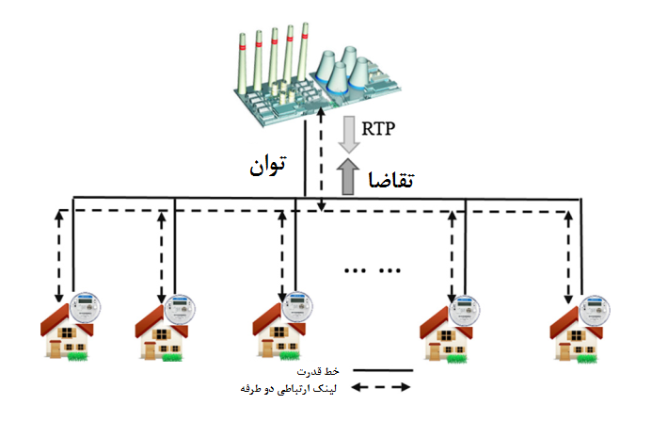

شکل 1 : مدل سیستم، بین شرکت برق و چندین مصرف­کننده

**1.2 مدل شرکت برق**

اجازه دهید، برای شرکت برقی که مقداری از توان  را در مدت فرجه t تولید می­کند،  تابع هزینه باشد ()، که این تابع هزینه، یک تابع صعودی یکنواختی از مقدار تولید بوده و اکیداً محدب و واگرا است ]10[؛ مرسوم­ترین تابع هزینه استفاده شده در این خصوص به شرح زیر است ]30 ، 22 ، 9[.

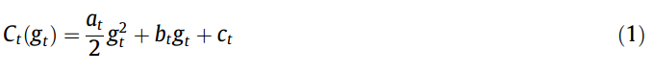

که در آن at ، bt و ct ضرایب تولید بوده که از قبل تعیین می­گردند و ممکن است با فرجه­های زمانی روز بسیار متفاوت باشند.

تابع هزینه مرزی (که در آن هزینه مرزی به عنوان تغییر در میزان هزینه تعریف می­شود، و این امر در هنگامی است که مقدار توان تولید شده توسط یک واحد تغییر نماید) می­تواند به صورت زیر تعریف گردد :



همراه با برنامه­های تقاضا – پاسخ مبتنی بر قیمت، شرکت برق جهت تنظیم آنی قیمت­ها، مسئول این امر است که مصرف­کنندگان را به شرکت کردن در برنامه تقاضا – پاسخ وادار نماید، به طوریکه برای کاستن اختلاف بین میزان تأمین و تقاضا، شرکت برق و مصرف­کنندگان می­توانند مشترکاً به محاسبه میزان توان تولید شده و همچنین میزان تقاضا کمک نمایند.

جهت تضمین سود شرکت برق، واضح است که قیمت­های آنی استفاده شده برای صورتحساب مشترکین نبایستی کمتر از هزینه مرزی باشد. یک تابع قیمت­گذاری مفید و سودبخش در ]15[ مطرح گردیده است، که به موجب آن شرکت برق، قیمت  را برای دوره زمانی t با ضرب یک ضریب سود وابسته به زمان  در هزینه مرزی، تنظیم می­نماید، برای مثال :



تأثیر و کارایی تابع قیمت­گذاری در (3) مورد تأیید قرار گرفته است و تعاملات بین شرکت برق و مشترکین را هماهنگ کرده و به حداقل رساندن هزینه تولید توسط شرکت برق کمک می­نماید.

بنابر (3)، قیمت­های روزانه می­توانند به صورت  یا  بیان گردند که در آن  حاکی از بردار تولید توان در سرتاسر روز می­باشد. سپس این قیمت­ها برای تشویق مشترکین جهت تغییر مکان میزان تقاضای برق به ساعات کم­باری مورد استفاده قرار می­گیرد.

از نقطه­نظر شرکت برق، در کنار ملاحظه کاهش در هزینه تولید، هموار ساختن میزان تولید در هر ساعت مطلوب می­باشد ]31 ، 15[، بنابراین از ایجاد ژنراتورهای پشتیبان گرانقیمت جهت جبرانسازی بار پیک اجتناب می­گردد. یک بار پیک کاهش یافته، برای باقی نگهداشتن پایداری شبکه قدرت سودمند می باشد ]29 ، 15[. از اینرو، ما فرض می­کنیم که هدف شرکت برق تعیین بردار تولید بهینه از طریق به حداقل رساندن تغییرات در میزان تولید می باشد ]32 ، 29 ، 16[ و این در هنگامی است که نیازهای مصرف­کننده برآورده شده باشد ]16[ که در آن زمان تأمین و تقاضا می­توانند با یکدیگر تطبیق گردند. برای این منظور، مسئله بهینه­سازی به صورت زیر فرموله­بندی می­گردد :

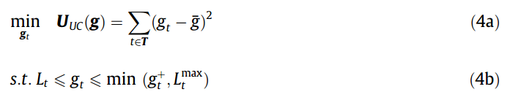

که در آن  حاکی از تابع بهره­وری از شرکت برق و میانگین تولید توان در مدت روز را نشان می­دهد؛ برای مثال :  و  مجموع میزان تقاضاهای توان از همه مشترکین در دوره زمانی t می­باشد، برای مثال :  و  حاکی از میزان تقاضای توان مصرف­کننده nدر هنگام دوره زمانی t است. لازم به ذکر است که (b4)  را تنظیم کرده و بنابراین همواره برابر با  یا بزرگتر از آن خواهد بود؛ نخستین دلیل برای اتخاذ این قید، تضمین نمودن این موضوع است که میزان تولید بتواند در همه زمان­ها، نیازهای مشترکین را برآورده سازد ]16[.  بر حداکثر تقاضای توان همه مشترکین در دوره زمانی t دلالت دارد و  حداکثر ظرفیت تولید شرکت برق در طول دوره زمانی t می­باشد.

لازم به ذکر است که تابع هدف در (a4) با حداکثرسازی شود تعریف شده در ]26 ، 24 – 22[ متفاوت است؛ با این وجود، مدل پیشنهادی برای سود به طور غیر مستقیم به حساب آورده می­شود، زیرا تابع قیمت­گذاری در (3) جهت تضمین هزینه­های پایین تولید توان معتبر دانسته شده است ]15[. کاهش هزینه تا اندازه­ای با افزایش سود معادل است. علاوه بر این، هدف تعریف شده در (a4) در کنار هموار نمودن میزان تولید در هر ساعت (یا کاهش دادن میزان تغییر و پراکندگی در تولید)، مزیت­های بیشتری را با خود به همراه می­آورد. در سیستم­های قدرت، ضریب بار (LF[6]) به عنوان یک معیاری از ضریب انتفاع و پُرکاری استفاده از انرژی الکتریسیته مورد استفاده قرار گرفته که این ضریب به صورت نسبتی از میانگین انرژی مورد تقاضا به حداکثر میزان تقاضای توان در طول مدت یک دوره تعریف می­گردد. مقدار بزرگتری از LF میزان بهره­وری و پُرکاری بالاتری در استفاده از انرژی را نشان می­دهد. همانطور که در مطالعات پیشین به اثبات رسیده است ]33 ، 29[، به حداقل رساندن میزان تغییر و پراکندگی در تولید در رابطه (a4) به طور خاص معادل با افزایش ضریب بار می­باشد، که به صورت زیر تعریف می­گردد :

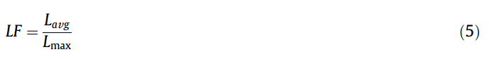

که در آن  حاکی از میانگین بار در سیستم بوده و  بیانگر ماکزیمم بار در مدت دوره زمانی مجزا می­باشد.

**2.2 مدل مصرف­کننده**

تابع بهره­وری برای هر مصرف­کننده n بدین صورت تعریف می­گردد :

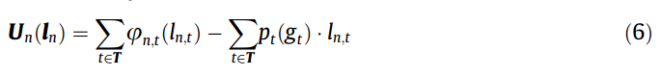

که در آن  بیانگر بردار تقاضای توان مصرف­کننده n و  نیز بیانگر پرداختی   
مصرف­کننده n بعلت مصرف توان  در طول مدت زمان t می­باشد که  نیز مورد قبول از طرف شرکت برق می­باشد.  دال بر بهره رضایتمندی مصرف­کننده n به عنوان تابعی از توان  مصرفی آن در دوره زمانی t می­باشد. بدون از دست دادن کلیت موضوع،  تابع درجه دومی که به صورت زیر تعریف می­شود را اتخاذ می­کند ]34 ، 30[ :

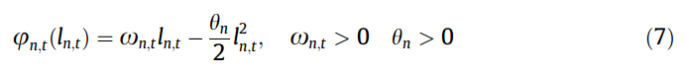

که در آن  یک پارامتر دلخواهی از مصرف کننده است که نوع مصرف کننده را مشخص می­کند، که این پارامتر بین مصرف کنندگان تغییر کرده و همچنین ممکن است با دوره های زمانی مختلف نیز تغییر نماید ]34[ و  یک ثابت از پیش تعیین شده می­باشد ]14[. همانطور که توسط رابطه (7) نشان داده شد، یک مصرف کننده با  بزرگتر، بنابر بهبود سطح رضایتمندی­اش، ترجیح می­دهد که  بیشتری را مصرف نماید. هر مصرف کننده بایستی با به حداکثر رساندن تابع بهره­وری خود، بردار تقاضای توان بهینه خود را فراهم کند.

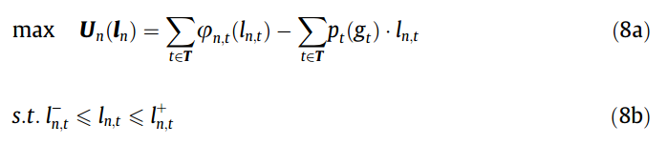

که در آن  بیانگر مینیمم (ماکزیمم) توان مورد تقاضای مصرف کننده n در دوره زمانی t است.

علاوه بر این، یک مصرف کننده ممکن است به کاهش مصرف توان روزانه تمایلی نداشته باشد، اما ممکن است به جابجایی مصرف برق از زمان پیک به زمان کم باری راغب باشد ]35 ، 30 ، 10[. بنابراین، قیدی که در (c8) موقتاً جفت شده است، برای محدود نمودن مصرف تجمعی یک مصرف کننده در مقداری مطلوب، می­تواند برای همبسته و جفت نمودن مصرف توان در امتداد افق زمانی شامل و به حساب آورده شود (برای مثال : مصرف توان با هدف روزانه که به صورت  نشان داده می­شود).

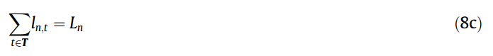

**3.2 فرموله­بندی مسئله بین شرکت برق و مشترکین**

در یک سیستم قدرت واقعی، انتظار می رود که همواره تولید و تقاضا با یکدیگر تطابق داشته باشند؛ اندازه گیری هوشمند و مخابرات دو طرفه، طرف های تأمین و تقاضا را قادر می سازد که توسط تبادل قیمت و اطلاعات تقاضا با یکدیگر تعامل داشته باشند. برای مثال، بردار قیمتی که توسط شرکت برق به اطلاع رسانده می شود، بر اینکه مصرف کنندگان چگونه تقاضاهای توان بهینه خود را تعیین می کنند، تأثیر خواهد گذاشت؛ بر خلاف این امر، تقاضاهای توان تنظیم شده از طرف مصرف کنندگان، بر برنامه تولید شرکت برق به طور وارونه تأثیر خواهد گذاشت، و این همچنان است که شرکت برق به تنظیم تولید بنابر برقراری تعادل تقاضا و تأمین تمایل دارد که بنابراین شرکت برق را به تنظیم بردار قیمت جدید سوق می دهد. در نتیجه، تقاضاهای توان تنظیم شده از یک مصرف کننده، به طور ذاتی بر اینکه دیگر مصرف کنندگان چگونه تقاضاهای توان خود را تنظیم می کنند، تأثیر می گذارد و این امر بواسطه بردار قیمت جدید می باشد. بنابراین، این عوامل طبیعتاً به تعاملاتی بین شرکت برق و مصرف کنندگان منجر می گردند.

بازی استکلبرگ به منظور نشان دادن مفهوم ماورای مدل سیستم ارائه شده ابزاری مناسب است، که شرکت برق به عنوان پیشوا عمل کرده و قیمت ها را به پیروان خود که شامل N مصرف کننده هستند را اطلاع می دهد. با ارائه آن قیمت ها، مصرف کنندگان با انجام یک بازی غیر تعاونی عکس العمل نشان خواهند داد و تصمیم هر مصرف کننده به طور ذاتی بر اینکه دیگر مصرف کنندگان چه تصمیمی می گیرند، اثر خواهد گذاشت.

تعریف رسمی یک بازی استکلبرگ با 1 پیشوا و N پیرو به شرح زیر است :

C:\Users\Vahid\Desktop\2.png

* مجموعه بازیکن شامل  شرکت برق

شرکت برق به عنوان پیشوا عمل نموده و مصرف کنندگان در مجموعه N در پاسخ به استراتژی شرکت برق، نقش پیروان را به خود می­گیرند.

* مجموعه استراتژی  و  :

که در آن  حاکی از مجموعه استراتژی محتمل شرکت برق با مراجعه به (b4) می باشد و این موضوع از این امر است که کدام شرکت برق استراتژی g را انتخاب می­کند (بردار تولید توان روزانه) و هر مصرف کننده استراتژی ln (تقاضاهای توان روزانه) را از مجموعه استراتژی محتمل  که با استفاده از استراتژی ln انتخاب خواهد کرد.

* توابع بهره برداری  و  :

این تابع بهره وری، استراتژی انتخاب شده از یک بیازیکن را در بازی ارزیابی می نماید.  حاکی از تابع بهره­وری شرکت برق بوده که در (a4) و تعریف گشته، و تابع هدف هر مصرف کننده n (برای مثال U تعریف می نماید.

نتیجه مطلوب یک بازی داده شده مبتنی بر تصمیم گیری سلسته مراتبی از ترازمندی استکلبرگ (SE[7]) گرفته می­شود. تعریفی از یک استراتژی ترازمندی استکلبرگ (SES[8]) همراه با SE برای یک بازی دو نفره در ضمیمه A داده شده است. جهت توسعه بیشتر موضوع، ترازمندی استکلبرگ از یک بازی با 1 پیشوا و N پیرو مطابق با این وضعیت است که پیشوا بهره وری خود را با مجموعه عکس العمل هایی از پیرو ها در هنگامیکه پیرو ها به تدبیری که از طرف پیشوا اطلاع رسانی شده است، پاسخ می دهند را افزایش می دهند و این عمل را با انجام بازی، مطابق با یک مفهوم ترازمندی خاصی انجام می­دهند ]36[. تعریف بعدی 1 در ضمیمه A، یک SES برای پیشوا (شرکت برق) در بازی  بایستی رابطه زیر را برآورده سازد :

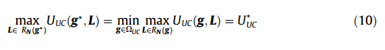

که در آن  بیانگر شرح استراتژی همه مصرف کنندگان است و  حاکی از مجموعه بهترین پاسخ از N مصرف کننده به استراتژی  شرکت برق می باشد، به طور واضح  در مجموعه استراتژی مشترک همه مصرف کنندگان لحاظ می گردد، برای مثال : . دو عبارت اخیر در (10) تأکید می کنند که، بسته به وضعیت SE، شرکت برق تغییرات توان تولید شده در پاسخ به مجموعه ای از همه   
مصرف کنندگان را مینیمم می کند، که در آن مجموعه عکس العمل ها، شامل همه بردارهای تقاضای توان مصرف کنندگان به عنوان پاسخ هایی به انتخاب های استراتژی شرکت برق می باشد.

علاوه بر این، اگر کمیت  در (10) یک مقدار منحصر به فردی را به خود بگیرد، به معنای آن است که شرکت برق یک مقدار بهره­وری که بزرگتر از  باشد را نخواهد پذیرفت، که بنابراین سطح بهره­وری امنی را برای شرکت برق مقرر می دارد.

مطابقاً، این SE برای بازی پیشنهادی می تواند به عنوان یک پروفیل استراتژی  تعریف گردد ]36[، که در آن  یک SES برای برآورده ساختن شرکت برق می باشد و  دال بر پروفیل یا شرح استراتژی است که در ترازمندی با  بوده و استراتژی های بهینه ای برای همه مصرف کنندگان فراهم می نماید.

در نظریه بازی مرسوم، یک کارایی و سودمندی مربوط به بازیکن، تابعی از هر دو استراتژی بازیکن می باشد (برای مثال : در یک بازی دو نفره) ]37[. مطابقاً، در ادامه این مقاله، ما  و  را به عنوان تابعی از هم استراتژی های شرکت برق و هم مصرف کنندگان می نویسیم، زیرا همانطور که در بالا نیز بیان گردید، تصمیم گرفته شده توسط هر یک از طرفین، بر اینکه طرف دیگر چه تدبیری را انتخاب می­کند تأثیر خواهد گذاشت. با این وجود، لازم به ذکر است که حتی اگر ما  را به فرم  بنویسیم (که در آن  نشان از همه استراتژی های مربوط به N-1 مصرف کننده به جز مصرف کننده N ام می باشد)،  توسط استراتژی  یا  شرکت برق، مستقیماً تحت تأثیر واقع نمی شود، اما مستقیماً به بردار قیمت  شرکت برق می باشد (برای مثال : یک تابعی از استراتژی g شرکت برق همانطور که در (3) نشان داده شده است)، که در آن به طور طبیعی به عنوان هماهنگ کننده بین شرکت برق و مصرف کنندگان عمل می نماید. علاوه بر این، همانطور که پیش­تر نیز شرح داده شده، به واسطه خصوصیت ذاتی بین مصرف کنندگان، استراتژی انتخاب شده توسط مصرف کننده n بر اینکه N-1 مصرف کننده دیگر چگونه تدابیرشان را انتخاب می کنند، تأثیر خواهد گذاشت. برای هماهنگی، ما فرم  را بکار برده و اظهار می کنیم که  توسط استراتژی g شرکت برق و همه استراتژی های  مربوط به دیگر N-1 مصرف کننده ، تحت تأثیر قرار می گیرد.

**4.2 وجود ترازمندی استکلبرگ**

در این قسمت، وجود SE بحث می گردد. همانطور که در بخش 3.2 نیز بیان گردید، هنگامیکه قیمت های شرکت برق در اختیار گذاشته می شود، مصرف کنندگان یک بازی غیر تعاونی را در عکس العمل با این قیمت ها بازی می کنند. نشان داده شده است که یک NE منحصر به فرد در یک بازی بسیار محکمی و همگرایی با N بازیکن، وجود دارد ]38[. در ادامه، ما نشان می دهیم که یک بازی غیر تعاونی بین مصرف کنندگان معادل با یک بازی بسیار محکمی با N بازیکن می باشد.

در نخست، با مشاهده (6)، واضح است که  در  پیوسته و قابل تغییر است و بنابراین  می تواند به طور تحلیلی تشکیل گردد. به عنوان یک مثال با اتخاذ مصرف کننده n، در هنگام دریافت بردار قیمت  از شرکت برق، تابع بهترین پاسخ می تواند با اتخاذ نخستین مشتق  نسبت به  بدست آید، برای مثال :



با تنظیم (11) به مقدار صفر، تابع بهترین پاسخ به صورت زیر بدست می آید :



علاوه بر این، اگر ماتریس هسیان[9]  کاملاً منفی باشد، سپس  کاملاً همگرا خواهد بود. با انجام دومین مشتق از  نسبت به  ما  را به صورت زیر بدست می آوریم :

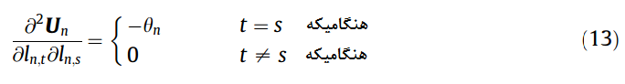

که در آن s بر هر دوره زمانی در افق زمانی T دلالت می­کند. از رابطه (13)، ما ممکن است مشاهده کنیم که همه عناصر قطری  بواسطه (7) منفی و همه عناصر غیر قطری صفر باشند. از اینرو،  مطلقاً منفی است.

دوم اینکه، ممکن است مشاهده شود که مجموعه استراتژی مصرف کننده  محدب، بسته و محدود باشد، از اینرو مجموعه  نیز قبلاً به عنوان یک قید محدب تعریف گردید (بخش 3.2 را ببینید).

با توجه به مطالب بالا، ما ممکن است نتیجه بگیریم که یک بازی غیر تعاونی در میان مصرف کنندگان معادل با یک بازی کاملا محدب با N بازیکن بوده و در نتیجه آن، یک تعادل پایدار (تعادل نش[10]) منحصر به فردی در بین N   
مصرف کننده وجود دارد ]38[.

همانطور که در بالا نیز بیان گردید، هر زمانی که استراتژی شرکت برق آشکار گردد، یک NE منحصر به فردی در بین مصرف کنندگان نیز وجود خواهد داشت که بهترین پروفیل استراتژی پاسخ را برای مصرف کنندگان فراهم   
می آورد. در حضور این قبیل پروفیل استراتژی بدین شکل، شرکت برق جهت مینیمم ساختن (a4) استراتژی خود را تنظیم خواهد کرد. لازم به ذکر است که اگر پاسخ گروهی مصرف کنندگان (برای مثال : NE) به استراتژی شرکت برق که به اطلاع رسانده شده است، منحصر به فرد نباشد، سپس در هنگام انتخاب استراتژی خود در یک ابهامی نتیجه خواهد داد ]39[ که این امر مبنایی از آنالیز وجود SE را تشکیل می دهد.

در حضور پروفیل استراتژی، شامل استراتژی­هایی با بهترین پاسخ از همه مصرف کنندگان، شرکت برق یک استراتژی  را با هدف مینیمم ساختن (a4) انتخاب می نماید، که در نتیجه آن (a4) – برای مثال : تغییر در توان تولید شده – هر بار یک استراتژی جدید انتخاب شده ای را کاهش داده یا بدون تغییر باقی می گذارد. به علاوه، دقت نمایید که مقدار شرکت برق در تشکیل (a4) محدوده پایین تری دارد (از اینرو مینیمم «تغییر» برابر با صفر است). بنابراین، مقدار بهره­وری امن  برای شرکت برق وجود دارد که رابطه (10) را برآورده می سازد. در ادامه تعریف SE در بخش 3.2، ما نتیجه می گیریم که برای بازی استکلبرگ با 1 پیشوا و N پیرو، یک SE نیز وجود دارد.

**5.2 الگوریتم DR مبتنی بر تکرار برای SE**

در بخش 4.2، NE جهت تأکید بر وجود SE، به طور تحلیلی مورد استفاده قرار گرفته است که در آن   
مصرف­کنندگان بایستی در همان زمان برای استراتژی شرکت برق واکنش نشان دهند. با این وجود، در عمل، برای   
مصرف­کنندگان مناسب نیست که فوراً به استراتژی شرکت برق پاسخ دهند، زیرا ممکن است تأثیر یکدیگر بر تقاضاهای جمع شده را خنثی نمایند. در عوض، هدف ما طراحی یک الگوریتم DR (تقاضا – پاسخ) مبتنی بر تکرار جهت دستیابی به SE در یک شیوه غیر همزمان می­باشد؛ برای مثال، با فرض اینکه هیچ دو مصرف کننده­ای تقاضاهای توان خود را در زمان مشابهی در دریافت قیمت­های شرکت برق تنظیم نمی کنند و مهمتر اینکه، تبادل اطلاعات بین شرکت برق و یک مصرف کننده با پنهان نمودن اطلاعات خصوصی انجام می­گیرد (به عنوان مثال، پارامتر ترجیحی و دلخواه مصرف کننده  ).

الگوریتم 1 : یک الگوریتم DR مبتنی بر تکرار برای SE

|  |
| --- |
| 1 : مقادیر اولیه دلخواه شرکت برق  و محاسبات بر روی مقادیر اولیه  بنابر رابطه (3)، بر  دلالت می­کند.  2 : شرکت برق  برای همه مصرف کنندگان می­فرستد و هر مصرف کننده بردار تقاضای  خود را مطابق با رابطه زیر بروز می­کند :    هر مصرف کننده n ،  را به شرکت برق باز پیس می­فرستد. تکرار را با شاخص k برای همگرایی به SE آغاز نمایید :  4 : طبق  دریافتی از هر مصرف کننده، شرکت برق  را با حل رابطه زیر بروز می­کند :  C:\Users\Vahid\Desktop\6.png  5 : بر طبق  ، شرکت برق  را مطابق با (3) بروز کرده و تکرار k را به راه می­اندازد : از هر یک مصرف کننده در هر زمان به ترتیب نمونه­برداری می­کند.  6 : به طور مرتب یک مصرف کننده n را جهت ارسال  در هر زمان انتخاب کنید.  7 : بر اساس  دریافتی، مصرف کننده n،  را مطابق با رابطه زیر بروز می­کند :    8 : مصرف کننده n،  را در مورد  بروز شده، به شرکت برق پس می­فرستد و سپس شرکت برق  را با حل معادله زیر بروز می­کند :    9 : شرکت برق  جدیدی را مطابقاً محاسبه نموده و مصرف کننده بعدی را نمونه­برداری می­کند.  **اگر** (if) نمونه برداری به پایان نمی­رسد  به خط 6 برو  مگر (else)  شرکت برق SE را ارزیابی کرده و تکرار بعدی k+1 را موجب می­شود، در موردی که SE هنوز وارد نشده یا نرسیده است (به خط 5 برو).  پایان if  10 : مراحل 5 تا 9 را تکرار نمایید، مگر آنکه هیچ بازیکنی از استراتژی جاری (که نشان می­دهد SE موفق شده است) منحرف نگردد.  11 : شرکت برق به مشترکین اطلاع می دهد که SE موفق شده است. |

الگوریتم 1 با شرکت برق که به طور دلخواهی به ترتیب بردار تولید  را مقداردهی اولیه نموده است، آغاز می شود و بردار قیمت اولیه را محاسبه می کند. در باب  به عنوان بردار تولید بهینه موقتی ، سطر 1 را ببینید.

در هنگام مقداردهی اولیه، شرکت برق از طریق لینک ارتباطی دو طرفه،  را به همه مشترکین اعلام می نماید، و بر این اساس است که هر مصرف کننده بردار تقاضای  خود را با حل مسئله بهینه سازی (8) خود، بروز می کند؛ پس از آن، هر مصرف کننده  را به شرکت برق پس می فرستد، سطر 2 تا 3 را مشاهده نمایید.

در سطر 4، بر اساس  رسیده از طرف هر مصرف کننده، شرکت برق بردار تولید  خود را با حل مسئله بهینه سازی خود (4) بروز خواهد کرد (k دال بر ایندکس تکرارهای الگوریتم است)، که در آن  بر اساس  که به تازگی از مشترکین رسیده است بروز می گردد.

در سطر 5، بر طبق  بدست آمده در سطر 4، شرکت برق بردار قیمت  خود را بروز خواهد کرد، سپس، شرکت برق k امین تکرار را برای تعامل با مشترکین آغاز می کند، برای مثال، شرکت برق از هر مصرف کننده در هنگام تکرار k نمونه برداری می نماید. شکل 2 تعاملات بین شرکت برق و مشترکین را در هنگام یک تکرار به تصویر می کشد، که در آن شرکت برق به ترتیب یک مصرف کننده غیر تکراری را (برای مثال مصرف کننده n) جهت ارسال  در هر زمان انتخاب می کند. با دریافت ، مصرف کننده n ،  را با حل (8) بروز می کند، سطر 7 را مشاهد نمایید.

سپس، در سطر 8، مصرف کننده n ،  را به سمت شرکت برق باز پس می­فرستد و شرکت برق نیز  را با حل (4) بروز می کند. در اینجا، شایسته است یادآور شویم که قید پایین تر به  بروز می شود که در آن تنها  به تازگی از مصرف کننده n رسیده است و همه بارهای جمع شده ساعتی دیگر N-1 مصرف کننده در هنگام تعامل با آخرین مصرف کننده نیز یکسان باقی می مانند.

در سطر 9، شرکت برق بر اساس  بروز شده که در سطر 8 بدست آمده است،  جدید را محاسبه می کند و جهت نمونه برداری از مصرف کننده بعدی به خط 6 می رود. در موردی همه مشترکین نمونه برداری گردیده اند، شرکت برق SE را برای k امین تکرار ارزیابی خواهد نمود و اگر SE بدست نیامده است، تکرار بعدی k+1 را آغاز می کند (الگوریتم به سطر 5 می رود).

در این روش، سطر 5 تا سطر 9 تکرار می شوند تا اینکه SE حاصل آید، که در آن شرکت برق نمی تواند به میزان بیشتری تغییرات تولید را توسط بروزرسانی بردار تولید کاهش دهد، این نشان از این موضوع است که مقدار   
بهره وری امن خود را بدست آورده است. بنابراین، شرکت برق به همه مصرف کنندگان اطلاع می دهد که SE بدست آمده است و هر مصرف کننده یک تدبیر بهینه ای که با بازی با شرکت برق انجام داده است را انتخاب می نماید.

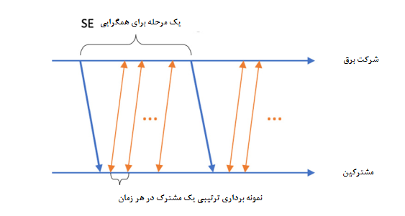

شکل 2 : تعامل بین شرکت برق و مشترکین

در الگوریتم پیشنهادی، شرکت برق مشترکین را در یک روال غیرهمزمان انتخاب می کند، برای مثال : هیچ دو مشترکی استراتژی های خود را به طور همزمان بروز نمی کنند. این موضوع از این امر محقق می گردد که با فرض اینکه شرکت برق در هنگامیکه هر مشترذک بایستی تدبیر خود را بروز کند، بتواند یک زمانی را تعیین نماید. لازم به ذکر است که در هر زمان اطلاع از قیمت جدید از شرکت برق دریافت می گردد و یک مشترک با کاهش تقاضا در هنگام دوره هایی با قیمت بالا این موضوع را پاسخ می دهد، و این در هنگامی است که افزایش تقاضا در مدت دوره هایی با قیمت پایین، در تقاضاهایی هموار شده نتیجه می دهد. این قبیل «تقاضاهایی هموار شده» که از مشترک به شرکت برق فرستاده می شود طبیعتاً برای کاهش تغییر تولید از نقطه نظر شرکت برق، شرکت داده می شوند، زیرا قید (b4) تقاضاهای جمع شده مشترکین و تولید و شرکت برق تولید را با تقاضاهای هموار شده مشترکین تنظیم می نماید. علاوه بر این، به عنوان هدف شرکت برق جهت کاهش تغییر تولید (معادل با حصول تولید هموار شده)، از طریق تعدادی تکرار، تغییرات تولید تدریجاً کاهش خواهد یافت و الگوریتم سرانجام به یک نقطه ثابتی همگرا می گردد. برای مثال به صفر یا به مرز پایین تری از میزان تغییر.

**3. آنالیز عددی**

این بخش آنالیز عددی ارائه نموده و کارایی الگوریتم پیشنهادی را بررسی می کند. جهت سهولت در نمایش، شبیه سازی های بر اساس یک شرکت برق و سه مشترذک انجام می گردند. تمامی دوره زمانی به 24 دوره زمانی که 24 ساعت یک روز را نشان می دهند تقسیم می گردند. برای هزینه تولید، هزینه بار یکسان می تواند در زمان های متفاوتی از روز فرق نماید. به طور خاص، این هزینه ممکن است در شب در مقایسه با روز کمتر باشد ]10[. برای سادگی، ما پارامترهای موجود در (1) را با  در هنگام روز تنظیم می کنیم. برای مثال از 8 تا 24 و  در بقیه ساعات،  و  و ضریب قیمت  به مقدار 1.2 انتخاب شده است. ]15[. برای تابع بهره وری مشترک، پارامتر  به مقدار 0.1 برای همه مشترکین انتخاب شده و  مقادیر مختلفی از 5 ، .5.5 و 6 به خود می گیرد. اثر این مقادیر مختلف بعداً در نتایج شبیه سازی بحث خواهند شد. تقاضای توان مورد هدف مشترکین 1 و 2 و 3 به صورت خط چین به ترتیب در شکل 4 a تا c نشان داده می شوند. که تقاضای توان مورد هدف به عنوان تقاضای توان یک مشترک بدون اتخاذ مدیریت پاسخ تقاضا تعریف می گردد. در این مطالعه، ما تقاضای توان مورد هدف را از یک بازار برق موجود بدست می آوریم که بارهای روزانه یا را برای نواحی محلی خاصی فراهم نموده است ]40[. با این وجود، ما مرتبه دامنه از GW را به kW جهت محاسبه تعداد محدودی از مصرف کنندگان مشابه تغییر دادیم. مینیمم و ماکزیمم تقاضای هر مشترک به درصد خاصی از تقاضای توان مورد هدف تنظیم می گردد همانطور که در جدول 1 داده شده است ]16[. جهت سادگی، ماکزیمم ظرفیت تولید برای با مجموع ماکزیمم تقاضای توان از همه مشترکین فرض شده است. ]34[ ، از اینرو، ما برای همه  ،  را داریم. دذر این مورد به موجب آن، قید دوگانه موقتی در (c8) است شامل شده و ما فرض می کنیم که یک مشترک تمایل دارد که مقدار ثابتی از توان را برابر با مجموع تقاضاهای مورد هدف مصرف نماید.

شکل 3، قیمت های آنی را بدست آمده از الگوریتم 1 را با تمایز دو مورد نشان می دهد : با و بدون قید دوگانه موقتی در (c8). در ادامه کارایی با سناریوهای مختلف مورد تجزیه و تحلیل قرار خواهد گرفت.

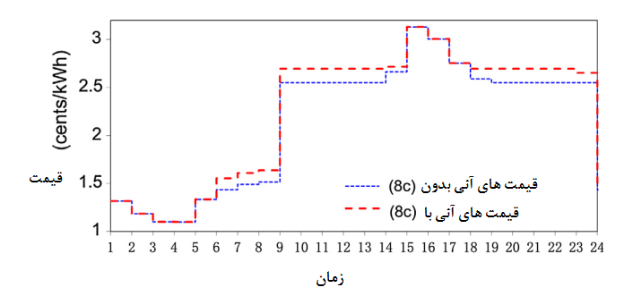

شکل 3 : قیمت های آنی با و بدون (c8)

**1.3 تقاضاهای توان بهینه مشترکین**

شکل 4 تقاضاهای توان هر مصرف کننده را با و بدون قید (c8) نشان می دهد که به ترتیب با خط آبی و نارنجی و همچنین در مقایسه با تقاضاهای مورد هدف هر مصرف کننده نشان داده می شوند. در کل، برای هر مورد (با یا بدون (c8))، یک مصرف کننده ای که توان بیشتری را نسبت به مقدار توان مورد هدف در زمان های غیر پیک تقاضا نموده است، و تقاضاهای خود را در هنگام زمان های پیک کاسته است، یک میزان بزرگی از تقاضا را نشان می دهد که از   
دوره های زمانی پیک به غیر پیک جابجا شده است.

به طور خاص، هنگامیکه (c8) بکار برده نشده است، با مقایسه توان مورد تقاضای مشترک که در شکل 4 نتیجه شده است، می توان مشاهده نمود که مشترک 1 () تمایل بیشتری به شرکت در فرآیند پاسخ به تقاضا داراست و همچنانکه در مقایسه با دو مشترک دیگر، در زمان دوره با قیمت بیشتر، مقادیر بزرگی از تقاضا را کاهش داده است. این پدیده با معنی فیزیکی  بیان شده در بخش 2 منطبق است، برای مثال یک مشترک با  بزرگتر ترجیح می دهد که بنابر دستیابی به یک سطح رضایتمندی بالاتر و به عکس،  بیشتری را مصرف نماید.

در موردی که (c8) بکار برده شده است، ما یافتیم که هر مشترک بنابر تکمیل هدف مصرف روزانه، توان بیشتری را نسبت به حالت بدون آن قید تقاضا می نماید، درحالیکه تقاضاهای اضافی در هنگام دوره های زمانی با قیمت پایین تر افزایش یافته است.

**2.3 مقایسه تأمین و تقاضا**

شکل های 5 و 6 نتایج تولید توان ساعتی (تأمین) را همراه با تقاضاهای جمع شده ساعتی مشترکین در مقایسه با موردی که در آن هیچ برنامه پاسخ به تقاضایی به کار برده نشده است، نشان می دهند، برای مثال با فرض اینکه تولید ساعتی در حد وسط بین مینیمم تقاضاهای جمع شده همه مشترکین ( ) و ماکزیمم ظرفیت تولید () انتخاب گردد؛ هنگامیکه هر مشترک مقدار توان مورد هدفی را بدون ملاحظه هزینه انرژی تقاضا نموده است. بنابراین، در شکل های 5 و 6 ، «تقاضاهای جمع شده مشترکین بدون DR» برابر با مجموع تقاضاهای مورد هدف هر مشترک بوده که در شکل 4 به تصویر کشیده شده است.

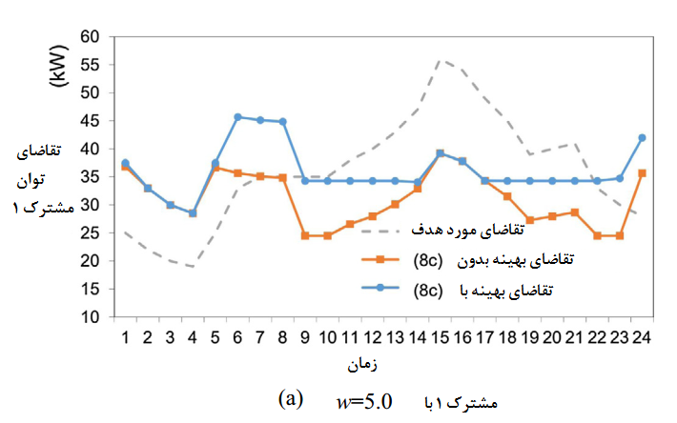

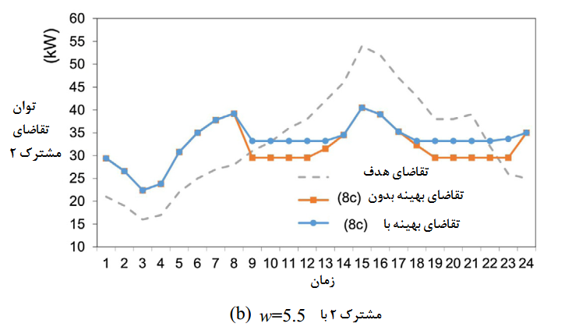

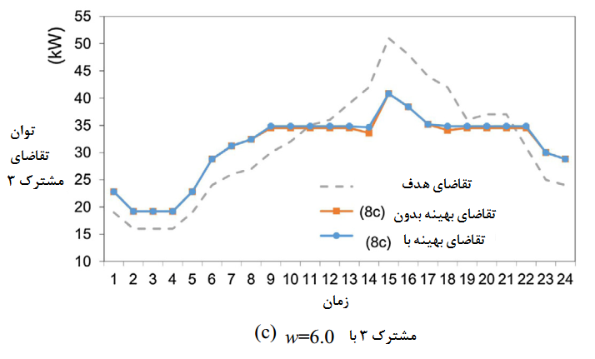

شکل 4 : تقاضاهای توان بهینه مشترکین با قیمت های آنی. مشترکهای 1 و 2 و 3

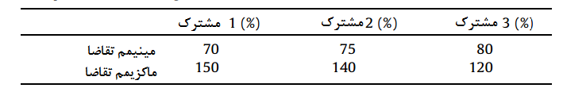

جدول 1 : نواحی تقاضای توان مشترک

به طور آشکار، هنگامیکه پاسخ به تقاضایی بکار برده نمی­شود، یک فاصله بزرگی بین تأمین و تقاضا وجود خواهد داشت. در موردی که برنامه پاسخ به تقاضا بکار برده شده است (بدون (c8) و با آن)، در آن مورد، تولید و تقاضاهای مشترکین را به طور چشمگیری تغییر می دهد که این امر شامل کاهش تقاضاهای پیک و پر کردن نواحی تهی دره های تقاضا   
می باشد. همانطور که در شکل های 5 و 6 نشان داده شده است، فاصله بین تأمین و تقاضا به میزان قابل توجهی کاهش یافته است. علاوه بر این، بدون (c8) همانطور که در شکل 5 نشان داده شده است، این عدم تطابق نمی تواند به طور کامل حذف گردد. برای مقایسه، در هنگامیکه (c8) بکار برده شده است، در شکل 6 میزان تولید به خوبی با تقاضاهای مشترکین تطابق می کند. تجزیه و تحلیل های عددی عدم تطابق تأمین و تقاضا، در بخش بعدی مورد بحث قرار خواهند گرفت.

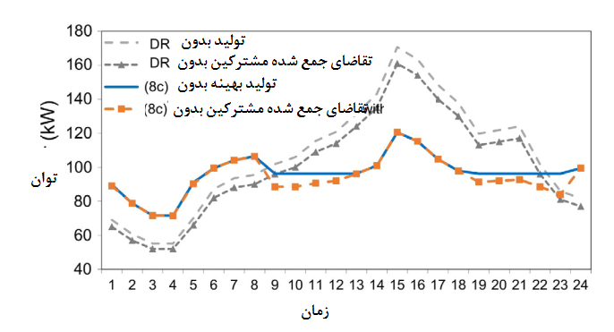

شکل 5 : تأمین و تقاضاهای جمع شده بدون (c8).

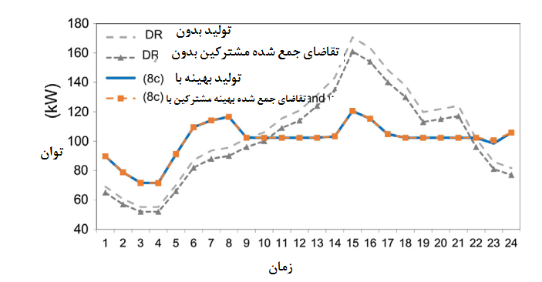

شکل 6 : تأمین و تقاضاهای جمع شده با (c8).

**3.3 ارزیابی کارایی**

ما کارایی این سه مورد را از جنبه های مختلف مورد ارزیابی قرار دادیم ( بدون DR ، با DR و بدون (c8) و نیز DR و با (c8)). نتایج مقایسه عددی در جدول 2 لیست شده اند. ضریب بار (LF) ]33[ به صورت نسبت میانگین به بار پیک تعریف می گردد (رابطه (5) را ببینید)، که انتظار میرود تا جای ممکن بزرگ باشد.

از جدول 2 مشاهده می گردد که تقاضای پیک با کمک به برنامه پاسخ به تقاضا، ظاهراً از kWh 161 (در ساعت) به kWh 121 (در ساعت) کاهش یافته است. همانطور که (c8) در مورد 2 در نظر گرفته نشده است، مجموع به میزان kWh 160 (در 24 ساعت) در مقایسه با موارد 1 و 3 کاهش یافته می یابد، اگرچه مورد 3 قادر است کمترین PAR و بالاترین LF را بدست آورد، که این امر برای شرکت برق در متعادل نمودن بارها در سیستم قدرت سودمند می باشد.

در هنگام مقایسه میزان تولید و مجموع تقاضا، واضح است که تأمین و تقاضا به طور کلی تحت برنامه پاسخ تقاضا با یکدیگر تطابق می یابند اما یک فاصله بزرگی در مورد وجود دارد که می تواند در شکل های 5 و 6 دیده شود. اللخصوص، تأمین و تقاضا در مورد 3 به درستی تطبیق یافته اند.

علاوه بر این، هم هزینه های تولید و هم پرداختی های مشترک در موارد 2 و 3 در مقایسه با مورد 1، بسیار کمتر بوده اند. مورد 2 پرداختی ها را نسبت به مورد 3 به میزان بیشتری کاهش داده است، با این وجود، این امر در هزینه از دست دادن تقاضاهای مورد هدف مشترکین بدست آمده است و به معنای آن است که برخی از وظایف روزانه ممکن است تکمیل نگردند. در آخر، می توان مشاهده نمود که تغییرات تولید در موارد 2 و 3 (جهت برآورده ساختن تقاضاهای مورد هدف مشترکین، مورد 3 در تغییرات کمی بیشتر از مورد 2 نتیجه می دهد) به طور قابل توجهی در مقایسه با مورد 1 کاهش یافته اند، که برای شرکت برق جهت باقی نگهداشتن پایداری شبکه قدرت سودمند می باشد.

**4.3 مقیاس پذیری**

برای سه مشترک بالا این الگوریتم 7 تکرار را برای همگرایی SE اجرا نموده است. جهت بررسی مقیاس پذیری این الگوریتم، ما تعداد مشترکین را از 20 به 200 افزایش دادیم، که در آن  بین 5 و 6 بطور تصادفی انتخاب گشته است و تقاضاهای ساعتی مورد هدف مشترکین به طور تصادفی از kWh14 تا kWh56 تنظیم شده اند (برای مثال، مینیمم و ماکزیمم تقاضای مورد هدف سه مشترک نمونه). شکل 7 تعداد تکرارهایی که با افزایش تعداد مشترک مورد نیاز است را نشان می دهد و در تکرار یک حالت خطی بیشتری را نسبت به نمایی نشان می دهد که این موضوع برای الگوریتم پیشنهادی جهت اجرای عملی در کاربرد شبکه هوشمند مفید می باشد.

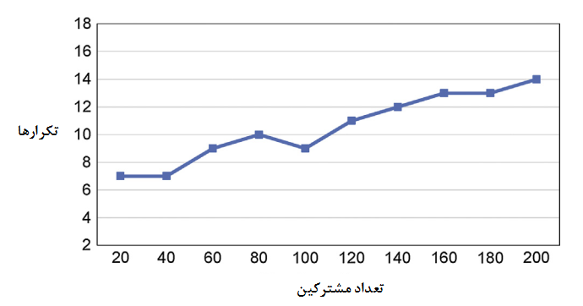

شکل 7 : تعداد تکرار ها در جهت افزایش تعداد مشترکین

جهت بدست آوردن یک بینشی در مورد تأثیر الگوریتم DR پیشنهادی در حضور تعداد قابل توجهی از مشترکین، ما همچنین تآمین و تقاضای جمع شده بهینه منتجه­ای را تحت مورد نامتعارفی از 200 مصرف کننده (مشترک) حاضر نمودیم. همانطور که در شکل 8 نشان داده شده است، با بکارگیری الگوریتم، میزان تولید و تقاضای جمع شده مشترکین زمانبندی مجدد گردیده و به طور عمومی تطبیق یافته اند و این امر در بارهای کلی هموار شده در سیستم نتیجه می دهد. در حالت خاص، ضریب بار از 0.62 (بدون DR) به 0.8 (با DR) افزایش داده شد و نشان می دهد که الگوریتم ارائه شده قادر به اجرا نمودن مسئله مدیریت توان بین یک شرکت برق و چندین مصرف­کننده است.

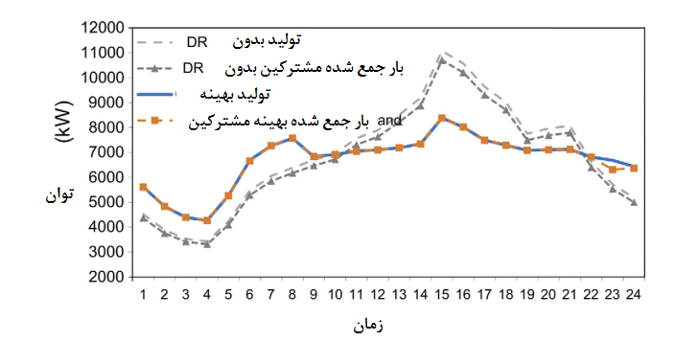

شکل 8 : بار تأمین شده و جمع شده ناشی از 200 مشترک.

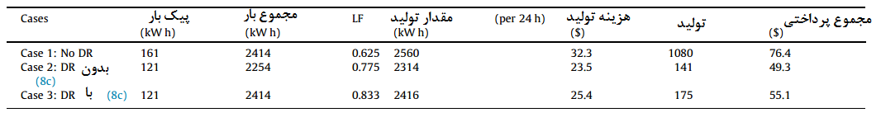

جدول 2 : ارزیابی عملکرد

**نتایج و کار آینده**

ما یک بازی استکلبرگی را مبتنی بر مدل تقاضا – پاسخ بین شرکت برق و چندین مشترک با هدفذ تعادل تأمین و تقاضا و همچنین هموار نمودن بارهای جمع شده در سیستم، توصیف نمودیم. فرآیند فرموله بندی این بازی به طور مفصل با یک آنالیز وجود ترازمندی و تعادل استکلبرگ توصیف شده است. یک الگوریتم مبتنی بر تکرار بین شرکت برق و مشترکین جهت ایجاد ترازمندی و تعادل استکلبرگ پیشنهاد گردیده است که تولید توان و تقاضای بهینه برای شرکت برق و مشترکین را فراهم می نماید. نتایج عددی نشان می دهند که روش پیشنهادی می تواند به هموار ساختن بارهای جمع شده در سیستم کمک نماید و به میزان قابل توجهی عدم تطابق بین تأمین و تقاضا را کاهش دهد. به عنوان یک بسطی از این کار جاری، منابع توان ادواری (شامل سلول های فتوولتاییک و توربین های بادی) ممکن است در نظر گرفته شوند، بنابراین جهت ایجاد سازگاری مدل موجود، مسائل دینامیکی پیرامون تغییر می یابند. همچنین به عنوان یک مطالعه آینده، الگوریتم پیشنهادی می تواند در شبکه توزیع با رویکردهای قیمت گذاری گره ای و آنالیزهای پخس توان مورد ارزیابی قرار گیرد.

**سپاسگزاری**

این کار به طور جزئی توسط برنامه GRRC از ایالت Gyeonggi مورد حمایت واقع گردید (GRRC Hanyang 2015-B01 ، سیستم مدیریت انرژی کارخانه مبتنی بر IoT/CPS) و به طور بیشتری توسط برنامه منابع انسانی در تکنولوژی انرژی مؤسسه کره ای برنامه ریزی و ارزیابی تکنولوژی انرژی (KETEP) حمایت گردیده و از نظر منابع مالی، از وزارتخانه تجارت، صنعت و انرژی جمهوری کره گرنت شده است. (با شماره 20154030200730)

**ضمیمه A**

تعریف یک SES برای پیشوا

تعریف 1 : در یک بازی محدود دو نفره با یک بازیکن به عنوان پیشوا (بازیکن 2 به عنوان پیرو)، یک استراتژی  ، یک استراتژی تعادل و ترازمندی استکلبرگی (SES) را برای پیشوا فرا می خواند، اگر :



که در آن  تابع بهره وری بازیکن i و  مجموعه استراتژی بازیکن i است.  بیانگر بهترین مجموعه پاسخ بازیکن 2 جهت استراتژی  از بازیکن 1 می باشد گه به صورت زیر تعریف می گردد.



کمیت  (A.1) بهره وری استکلبرگ برای پیشوا است که یک مقدار منحصر به فردی را در بازی مبتنی بر تصمیم گیری سلسله مراتبی با بازگشت به تئوری 9.3 در ]36[ روا می دارد. علاوه بر این، SES مربوط به  در (A.1) تضمین می کند که پیشوا یک بهره وری به میزان کمتر از  را دریافت نخواهد کرد، که بنابراین یک سطح بهره وری امنی را برای پیشوا ایجاد می کند. مطابقاً، ترازمندی استکلبرگ به صورت زیر تعریف می گردد :

تعریف 2 : اجازه دهید که  یک SES برای پیشوا باشد، برای مثال بازیکن 1 . سپس برای هر استراتژی  که با  در ترازمندی و تعادل است (برآورده نمودن (A.1)) یک استراتژی بهینه ای برای پیروان بازیکن 2 وجود دارد . بنابراین این جفت ( ) یک ترازمندی و تعادل استکلبرگ برای بازی دو نفره می باشد ]36[.

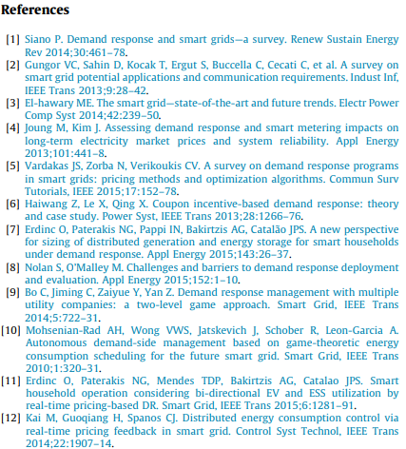

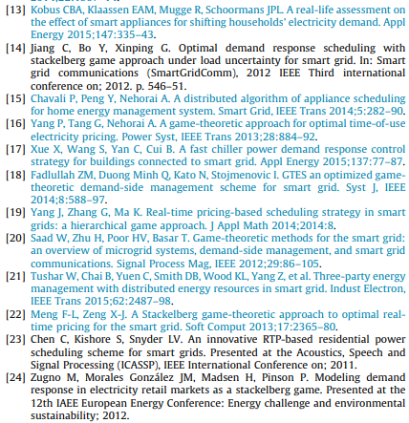

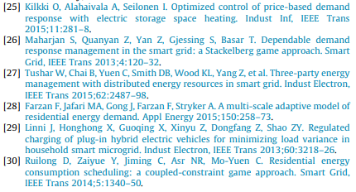

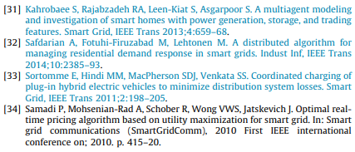

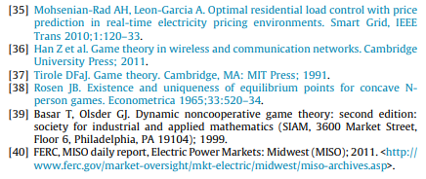

1. Demand-Response
2. Chen
3. Kilkki
4. Maharjan
5. Real-Time Price
6. Load Factor
7. Stackelberg Equilibrium
8. Stackelberg Equilibrium Strategy
9. Hessian
10. Nash Equilibrium